高效率
最低成本
積極

捷宇環境顧問股份有限公司

新設工廠依廠內製程及使用的原物料會有列管空氣污染、水污染、廢棄物、土壤污染、毒化物的問題，辦理工廠登記之前必須先取得各項環保許可，本公司經營理念是為業主在環保法規的規範下，以最小的成本完成環保合法之目的，維護環境、促進經濟、共創雙贏。
具體服務項目如下:
- 環保判定及工廠設立登記申請
- 空污固定污染源設置及操作許可證申請
- 水污染排放、貯留、簡排許可證申請
- 廢棄物清理計畫書申請、毒化物許可申請
- 污染物增量達一定規模之高斯擴散模式模擬
- 新設防制設備空污費減免申請
捷宇環境顧問股份有限公司 全體同仁 順祝商祺
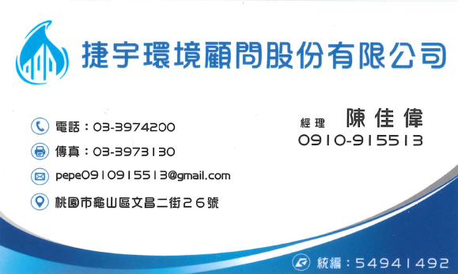
各環保相關問題討論群組，免費諮詢/交流處(歡迎參加)

